RIWAYAT HIDUP

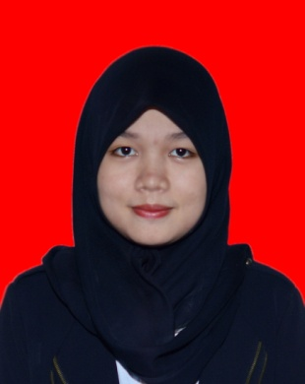
Dian Ismidiati Idil, lahir di Watansoppeng pada 19 Desember 1994. Anak keempat dari lima bersaudara ini lahir dari buah cinta pasangan Muh. Idil dan Rosdiana B. Penulis mulai menginjakkan kaki di Taman Kanak-kanak PERTIWI pada tahun 1999 dan tamat pada tahun 2000. Pada tahun yang sama peneliti melanjutkan Pendidikan Dasar di SDN 3 Lemba - Soppeng dan tamat pada tahun 2006. Pada tahun yang sama melanjutkan pendidikan lebih lanjut yakni Sekolah Menengah Pertama di SMP Negeri 1 Watansoppeng dan tamat pada tahun 2009. Kemudian pada tahun yang sama melanjutkan pendidikan kejenjang Sekolah Menengah Kejuruan di SMK Negeri 1 Watansoppeng dan tamat pada tahun 2012. Selanjutnya pada bulan September di tahun yang sama, tepatnya tanggal 3 September penulis resmi menginjakkan kaki untuk pertama kalinya disebuah Perguruan Tinggi, dengan penuh rasa bangga telah berstatus sebagai mahasiswa pada Jurusan Kurikulum dan Teknologi Pendidikan, yang kini menjadi Program Studi Teknologi Pendidikan di Fakultas Ilmu Pendidikan dengan almamater kebanggaan Universitas Negeri Makassar.

